Pampersy dziecięce - wygodny ciuszek na cztery pory roku
Najczęściej nazywamy je pajacykami. Są miękkie i wygodne. Nie krępują ruchów maluszka i nie wrzynają się boleśnie w delikatne pachwiny Twojej pociechy. Rampersy dziecięce to ubranka, które powinny zaleźć się w szafie troskliwej mamy. Wyjątkowy ciuszek z przewiewnego materiału to pewność, że córeczka lub synek nie przegrzeją się i nie wychłodzą.

Akcesorium dziecięce za niewielkie pieniądze
Ciuszki dla najmłodszych mogą naprawdę wiele kosztować. W szczególności, jeśli są sygnowane nazwiskiem znanych projektantów. Wszyscy, którzy kochają dbać o swoją pociechę i jednocześnie nie chcą uszczuplić zawartości swojego portfela, powinni wybrać dla swojej pociechy kilka par ubranek o tym kroju. Bawełniane pampersy, często wzbogacone o dodatek w postaci eleastanu, z pewnością będą Twoim najlepszym kompanem w czasie letnich, mniejszych i większych wypraw.
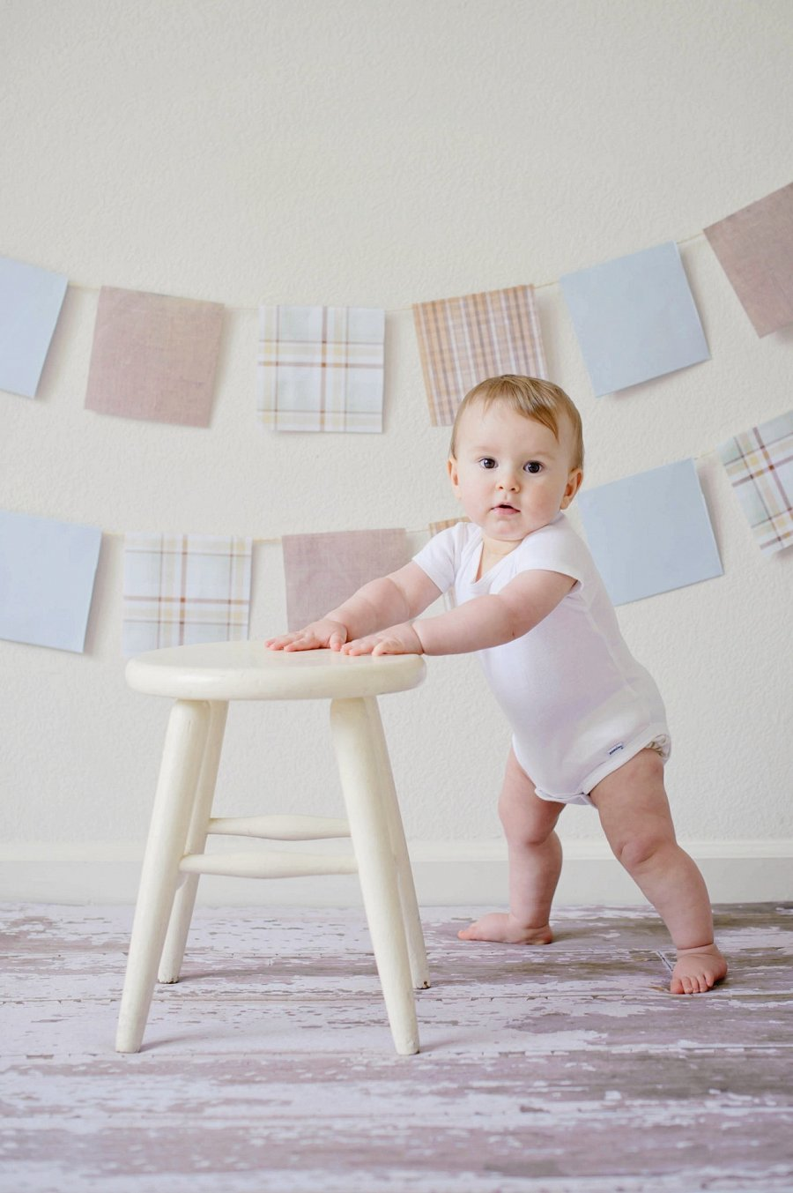
Rampersy dziecięce - niezbędnik w szafie maluszka
W odróżnieniu od znacznie powszechniejszych pajacyków są rozpinane na całej długości. W zależności od modelu, mogą mieć krótki rękawek i spodenki przed kolano lub zabudowane rękawy. Rodzice sięgają po nie najczęściej w cieplejsze miesiące roku. W ubranku maluch będzie mógł aktywnie spędzać czas i stawiać swoje pierwsze kroki. Elastyczne szwy nie skrępują jego ruchów, a rozpięcie w kroku będzie udogodnieniem dla rodziców, którzy muszą szybko przebrać swoją pociechę w czasie podróży. Pampersy dziecięce - dla odważnych chłopców i pewnych siebie dziewczynek powinny zachwycać dziecko swoim designem.

